Правила для авторов – редакция 2024 года
Статьи представляются в текстовом редакторе Microsoft Word 2003 версии.
Шрифт набора – Times New Roman (не рекомендуется использовать другие шрифты, кроме шрифта Symbol), размер шрифта – 12 кегль, обычный, межстрочный интервал – 1.5, отступ – 1.25 см. Десятичные дроби (0.1; 0.9; 2.3) необходимо писать через точку

Научная статья / Обзорная статья / Краткое сообщение (оставить тип своей рукописи)
УДК 537.226
https://doi.org/10.17308/kcmf.2024.26/000

Моделирование взаимодиффузии и фазообразования в тонкопленочной двухслойной системе поликристаллических оксидов титана и кобальта
(заголовки и подзаголовки – равнение по левому краю)

Н. Н. Афонин^{1}, В. А. Логачева²

¹ФГБОУ ВО «Воронежский государственный педагогический университет»,
ул. Ленина, 86, Воронеж 394043, Российская Федерация
(официальное название без сокращений и адрес с сайта организации)

²ФГБОУ ВО «Воронежский государственный университет»,
Университетская пл., 1, Воронеж 394018, Российская Федерация

Аннотация
(на русском языке)
Рекомендуемый объем аннотации – 200–250 слов. В ней должны быть четко обозначены следующие составные части:

Цель статьи: актуальность, формулировка научной проблемы, цель статьи.
Экспериментальная часть: даются сведения об объекте, конкретных методах исследования.
Выводы: излагается краткая формулировка результатов исследования, основные положения, практическая и научная ценность.
Ключевые слова: должны отражать основные положения, результаты, терминологию научного исследования.
(рекомендуемое количество ключевых слов – 5–10 без точки в конце предложения)

Источник финансирования: Исследование выполнено при финансовой поддержке РФФИ в рамках научного проекта № 18-29-24128.
Благодарности: Исследования методами порошковой рентгеновской дифракции и сканирующей электронной микроскопии были выполнены на оборудовании Инжинирингового центра Санкт-Петербургского государственного технологического института.
(в этом разделе указывают организации, оказавшие финансовую поддержку, и людей, помогавших автору подготовить настоящую статью)

Для цитирования: Афонин Н. Н., Логачева В. А. Моделирование взаимодиффузии и фазообразования в тонкопленочной двухслойной системе поликристаллических оксидов титана и кобальта. Конденсированные среды и межфазные границы. 2024;26(1): 000-000. https://doi.org/10.17308/kcmf.2024.26/000
For citation: Afonin N. N., Logacheva V. A. Modeling of interdiffusion and phase formation in the thin-film two-layer system of polycrystalline oxides titanium and cobalt. Condensed Matter and Interphases. 2024;26(1): 000-000. https://doi.org/10.17308/kcmf.2024.26/000
____________
Афонин Николай Николаевич, e-mail: nafonin@vspu.ac.ru (автор, ответственный за переписку)
© Афонин Н. Н., Логачева В. А., 2024
Контент доступен под лицензией Creative Commons Attribution 4.0 License.

Research article
https://doi.org/10.17308/kcmf.2024.26/0000

Modeling of interdiffusion and phase formation in the thin-film two-layer system of polycrystalline oxides titanium and cobalt
(первое слово заглавия статьи приводят с прописной буквы, остальные слова – со строчной буквы, кроме собственных имён, общепринятых аббревиатур и т. п.)

N. N. Afonin^{1}, V. A. Logacheva²

¹Voronezh State Pedagogical University,
86 ul. Lenina, Voronezh 394043, Russian Federation
(адрес берется с английского сайта организации)

²Voronezh State University,
1 Universitetskaya pl., Voronezh 394018, Russian Federation

Abstract
(переводится на английский язык текст аннотации)
Purpose:
Experimental:
Conclusions:
Keywords: Modelling, Interdiffusion reaction, Kirkendall effect, Interphases, Polycrystalline Films, Complex oxides

Funding: This work was funded by RFBR according to the research project No. 18–29–24128.
Acknowledgments: The DTATGA, XRD and SEM studies were performed on the equipment of the Engineering Center of Saint Petersburg State Institute of Technology.

For citation: Afonin N. N., Logacheva V. A. Modeling of interdiffusion and phase formation in the thin-film two-layer system of polycrystalline oxides titanium and cobalt. Condensed Matter and Interphases. 2024;26(1): 000-000. https://doi.org/10.17308/kcmf.2024.26/000
Для цитирования: Афонин Н. Н., Логачева В. А. Моделирование взаимодиффузии и фазообразования в тонкопленочной двухслойной системе поликристаллических оксидов титана и кобальта. Конденсированные среды и межфазные границы. 2024;26(1): 000-000. https://doi.org/10.17308/kcmf.2024.26/000
_______________
Nikolay N. Afonin, e-mail: nafonin@vspu.ac.ru
© Afonin N. N., Logacheva V. A., 2024
The content is available under Creative Commons Attribution 4.0 License.

Основной текст статьи
(статьи журнала структурированы по схеме IMRAD)
В 2024 году все статьи будут переводиться на английский язык, требования к русскоязычной версии статьи, отдаваемой в перевод:
1. Автор должен снабжать статью глоссарием, охватывающим все научные термины для нее.
2. Избегать длинных предложений (4 и более строк).
3. Избегать сложносочиненных предложений.
4. Избегать последовательные обороты в родительном падеже (не более 3х в одном предложении).
5. Избегать большое количество причастных и деепричастных оборотов (в одном предложении их не должно быть более 2х).
6. Автор должен сообщить свой e-mail и сотовый телефон, чтобы переводчик смог связаться с ним для консультации по непонятным частям текста.

- Введение

(1–2 стр.) – постановка научной проблемы, ее актуальность, связь с важнейшими задачами, которые нужно решить. Необходимо обозначить проблемы, не решенные в предыдущих исследованиях, которые призвана решить данная статья. Необходимо описать основные современные исследования и публикации, на которые опирается автор. Желательно рассмотреть 20–30 источников, из которых не менее 30 % являются научными статьями из ядра РИНЦ, не более 20 % являются собственными работами, не менее 50 % источников, в том числе зарубежные, опубликованы в последние пять лет. Важно провести сравнительный анализ с зарубежными публикациями по заявленной проблематике. Цель статьи вытекает из постановки научной проблемы.
В журнале принят Ванкуверский стиль цитирования (отсылка в тексте в квадратных скобках, полное библиографическое описание источника в списке литературы в порядке упоминания в тексте статьи).

Пример оформления:

Монокристаллы дифторидов щелочноземельных металлов широко применяются в качестве материалов фотоники [1-3], в том числе как матрицы для легирования редкоземельными ионами [4,10].
Ссылаться нужно только на оригинальные источники из научных журналов, включенных в глобальные индексы цитирования. Следует указать фамилии авторов, название статьи, название журнала, год издания, том (выпуск), номер, страницы, DOI (Digital Object Identifier https://search.crossref.org/). В списке литературы обязательно указывать этот идентификатор или адрес доступа в сети Интернет. Ссылки на авторефераты диссертаций на соискание ученой степени допускаются при наличии их электронных версий. Интересующийся читатель должен иметь возможность найти указанный литературный источник в максимально сжатые сроки. Ссылки на источники, неопубликованные в сети Интернет, недопустимы.

- Экспериментальная часть

(2-3 стр.) - в данном разделе описываются процесс организации эксперимента, примененные методики, использованная аппаратура; даются подробные сведения об объекте исследования; указывается последовательность выполнения исследования и обосновывается выбор используемых методов.

- Результаты и обсуждение

(6-8 стр.) - результаты исследования должны быть изложены кратко, но при этом содержать достаточно информации для оценки сделанных выводов. Также должно быть обосновано, почему для анализа были выбраны именно эти данные. Все названия, подписи и структурные элементы графиков (размерность величин на осях указывается после запятой), таблиц, схем, единицы измерений и т. д. оформляются на русском и отдельно английском языках. Формулы набираются только средствами Microsoft Office Equation 3 или Math Type по левому краю без абзаца. Латинские буквы набирают курсивом; русские, греческие буквы, цифры и химические символы, критерии подобия – прямым шрифтом.
Подзаголовки в разделах набираются курсивом.

Пример оформления:

  - Рентгенодифракционные исследования

Пример оформления подрисуночных подписей в тексте: рис. 1, кривая 1, рис. 2б.

Список подрисуночных подписей на русском и английском языках размещается в конце статьи после сведений об авторах.
Рисунки и таблицы не ставятся в текст статьи, размещаются на отдельной странице. Дополнительно рисунки на русском и английском языках представляются отдельными файлами в формате *tif, *jpg, *cdr, *ai. с разрешением не менее 300 dpi. Каждый файл именуется по фамилии первого автора и номеру рисунка.

- Выводы или Заключение

(1 абзац) - заключение содержит краткую формулировку результатов исследования. Повторы излагаемого материала недопустимы. В этом разделе необходимо сопоставить полученные результаты с обозначенной в начале работы целью. В заключении делаются выводы, обобщения и рекомендации, вытекающие из работы, подчеркивается их практическая значимость, а также определяются основные направления для дальнейшего исследования в этой области.

Заявленный вклад авторов

После фамилии и инициалов автора в краткой форме описывается его личный вклад в написание статьи – идея, написание статьи, научное редактирование текста, исполнитель гранта и т. д.

Пример 1:
Афонин Н. Н. – научное руководство, концепция исследования, развитие методологии, написание текста, итоговые выводы. Логачева В. А. – проведение исследования, написание обзора и редактирование текста.

Пример 2:
Все авторы сделали эквивалентный вклад в подготовку публикации.

конфликт интересов

Авторы заявляют, что у них нет известных финансовых конфликтов интересов или личных отношений, которые могли бы повлиять на работу, представленную в этой статье.

Список литературы
(библиографическое описание документов оформляется в соответствии c Vancouver Style. Включаются только рецензируемые источники)

Примеры оформления:

Статьи в научных журналах
- Bahadur A., Hussain W., Iqbal S., Ullah F., Shoaib M., Liu G., Feng K. A morphology controlled surface sulfurized CoMn₂O₄ microspike electroncatalyst for water splitting with excellent OER rate for binder-free electrocatalytic oxygen evolution. Journal of Materials Chemistry A. 2021;20(9): 12255–12264. https://doi.org/10.1039/D0TA09430G
- Александров А. А., Маякова М. Н., Воронов В. В., Поминова Д. В., Кузнецов С. В., Баранчиков А. Е., Иванов В. К., Лысакова Е. И., Фёдоров П. П. Синтез ап-конверсионных люминофоров на основе фторида кальция. Конденсированные среды и межфазные границы. 2020;22(1): 3–10. https://doi.org/10.17308/kcmf.2020.22/2524
- Копейченко Е. И., Миттова И. Я., Перов Н. C., Нгуен А. Т., Миттова В. О., Алехина Ю. А., Фам В. Синтез, состав и магнитные свойства нано-порошков феррита лантана, допированного кадмием. Неорганические материалы. 2021;57(4): 388–392. https://doi.org/10.31857/S0002337X21040072
Книги и монографии
- Накамото К. Инфракрасные спектры и спектры КР неорганических и координационных соединений. М.: Мир; 1991. 441 с.
- Barker M. G. Inorganic chemistry of the maingroup elements. Volume 3. С. C. Addison (ed.). Royal Society of Chemistry, UK; 2007. 550 p. https://doi.org/10.1039/9781847556400
- Наноструктурные оксидные материалы в современной микро-, нано- и оптоэлектронике / под ред. В. А. Мошникова, О. А. Александровой. Санкт-Петербург: Изд-во СПбГЭТУ «ЛЭТИ»; 2017. 266 с.
Материалы конференции
- Афонин Н. Н., Логачева В. А., Ховив А. М. Синтез и свойства функциональных нанокристаллических тонкопленочных систем на основе сложных оксидов железа и титана. Аморфные и микрокристаллические полупроводники: Сборник трудов IX международной конференции, 7–10 июля 2014, Санкт-Петербург. СПб.: Издательство Политехнического университета; 2014. с. 356–357.
Интернет ресурс

NIST Standard Reference Database 71. NIST Electron Inelastic-Mean-Free-Path Database: Version 1.2. Режим доступа: www.nist.gov/srd/nist-standard-reference-database-71
Патент
- Чеканов В. В., Кандаурова Н. В., Рахманина Ю. А., Чеканов В. С. Индикатор ультразвука 2. Патент РФ: № 2446384. Опубл. 27.03.2012, бюл. № 9.
Диссертации и авторефераты
- Баженов В. Е. Изучение кристаллизационных процессов тройных сплавов с целью оценки их склонности к неравновесной кристаллизации. Автореферат диссертации на соискание ученой степени кандидата технических наук. М.: 2013. 25 с. Режим доступа: https://www.dissercat.com/content/izuchenie-kristallizatsionnykh-protsessov-troinykh-splavov-s-tselyu-otsenki-ikh-sklonnosti-k

References

Примеры оформления:

Journal article
- Bahadur A., Hussain W., Iqbal S., Ullah F., Shoaib M., Liu G., Feng K. A morphology controlled surface sulfurized CoMn₂O₄ microspike electroncatalyst for water splitting with excellent OER rate for binder-free electrocatalytic oxygen evolution. Journal of Materials Chemistry A. 2021;20(9): 12255–12264. https://doi.org/10.1039/D0TA09430G
- Alexandrov A. A., Mayakova M. N., Voronov V. V., Pominova D. V., Kuznetsov S. V., Baranchikov A. E., Ivanov V. K., Fedorov P. P. Synthesis upconversion luminophores based on calcium fluoride. Condensed Matter and Interphases. 2020;22(1): 3–10. https://doi.org/10.17308/kcmf.2020.22/2524
- Kopeychenko E. I., Mittova I. Y., Perov N. S., Alekhina Y. A., Nguyen A. T., Mittova V. O., Pham V. Synthesis, composition and magnetic properties of cadmium-doped lanthanum ferrite nanopowders. Inorganic Materials. 2021;57(4): 367–371. https://doi.org/10.1134/S0020168521040075
Book: print
- Nakamoto K. Infrared and Raman spectra of inorganic and coordination compounds. New York: John Wiley; 1986. 479 p.
- Fedorov P. P., Osiko V. V. Crystal growth of fluorides. In: Bulk Crystal Growth of Electronic. Optical and Optoelectronic Materials. P. Capper (ed.). Wiley Series in Materials for Electronic and Optoelectronic Applications. John Wiley & Son. Ltd.; 2005. pp. 339-356. https://doi.org/10.1002/9780470012086.ch11
- Nanostructured oxide materials in modern micro-, nano- and optoelectronics. V. A. Moshnikov, O. A. Aleksandrova (eds.). Saint Petersburg: Izd-vo SPbGETU “LETI” Publ., 2017. 266 p. (in Russ.)
Conference proceeding: individual paper
- Afonin N. N., Logacheva V. A., Khoviv A. M. Synthesis and properties of functional nanocrystalline thin-film systems based on complex iron and titanium oxides. In: Amorphous and microcrystalline semiconductors: Proc. 9th Int. Conf., 7–10 July 2014. St. Petersburg: Polytechnic University Publ.; 2014. p. 356–357. (In Russ.)
Website
- NIST Standard Reference Database 71. NIST Electron Inelastic-Mean-Free-Path Database: Version 1.2. Available at: www.nist.gov/srd/nist-standard-reference-database-71
Patent
- Chekanov V. V., Kandaurova N. V., Rakhmanina Yu. A., Chekanov V. S. Ultrasound indicator 2*. Patent RF No. 2446384. Publ. 27.03.2012, bull. No. 9. (In Russ.)
Thesis and extended abstract of thesis
- Pashkov A. I. Research and development of technology for obtaining alloys of the Cu-Mn-Ni system by mechanical alloying for high-temperature soldering*. Cand. tech. sci. diss. Abstr. Moscow: 2009. 28 p. (In Russ.). Available at: https://www.dissercat.com/content/issledovanie-i-razrabotka-tekhnologii-polucheniya-splavov-sistemy-cu-mn-ni-metodom-mekhanich

Если нет переведенной версии, дается английский перевод названия статьи (книги) без транслитерации. Чаще всего перевод названия статьи можно найти на странице журнала в сети Интернет, или на странице журнала в РИНЦ на сайте http://elibrary.ru/. Если такое название не удается найти, то Вы можете перевести ее название на английский язык самостоятельно, после такого перевода необходимо поставить звездочку* и в конце списка оставить примечание:
*Перевод названий источников выполнен автором статьи / Translated by author of the article.
Звездочка ставится после каждого названия, переведенного лично автором статьи. Если перевод названия был найден в верифицированных источниках, звездочку ставить не надо. Транслитерируются только фамилии авторов и русскоязычные названия издательств. Для автоматической транслитерации в латиницу рекомендуется обращаться на сайт https://www.translit.ru (стандарт транслитерации BSI – настройка перед транслитерацией). Если статья опубликована только на русском языке, указать в конце библиографической ссылки перед DOI (In Russ., abstract in Eng.).

Информация об авторах
(приводится на русском и английском языках)
Полные фамилия, имя и отчество авторов; степень, звание, должность, место работы, официальное название организации без сокращений, город, страна. ORCID (зарегистрировать ORCID https://orcid.org/register) и электронная почта указываются на следующей строке.

Пример оформления:
Афонин Николай Николаевич, д. х. н., с. н. с., профессор кафедры технологических и естественнонаучных дисциплин, Воронежский государственный педагогический университет (Воронеж, Российская Федерация).
https://orcid.org/0000-0002-9163-744X
nafonin@vspu.ac.ru

Nikolay N. Afonin, Dr. Sci. (Chem.), Research Fellow, Professor at the Department of Science and Technology Studies, Voronezh State Pedagogical University (Voronezh, Russian Federation).
https://orcid.org/0000-0002-9163-744X
nafonin@vspu.ac.ru

Логачева Вера Алексеевна, к. х. н., c. н. с. кафедры общей и неорганической химии, Воронежский государственный университет (Воронеж, Российская Федерация).
https://orcid.org/0000-0002-2296-8069
kcmf@main.vsu.ru
Vera A. Logachova, Cand. Sci. (Chem.), Research Fellow at the Department of General and Inorganic Chemistry, Voronezh State University (Voronezh, Russian Federation).
https://orcid.org/0000-0002-2296-8069
kcmf@main.vsu.ru

Воронов Валерий Вениаминович, к. ф.-м. н., заведующий лабораторией, Институт общей физики им. А. М. Прохорова Российской академии наук (Москва, Российская Федерация).
https://orcid.org/0000-0001-5029-8560
voronov@lst.gpi.ru
Valery V. Voronov, Cand. Sci. (Phys.–Math.), Head of the Laboratory, Prokhorov General Physics Institute of the Russian Academy of Science (Moscow, Russian Federation).
https://orcid.org/0000-0001-5029-8560
voronov@lst.gpi.ru

Поступила в редакцию __.__.2024; одобрена после рецензирования __.__.2024; принята к публикации __.__.2024; опубликована онлайн __.__.2024.
_____________
На следующем листе предоставляются названия рисунков и таблиц на русском и английском языках.

Пример оформления:

Рис. 1. Зависимости параметров a и c тетрагональной решетки нанокристаллических пленок PdO от температуры оксидирования T_{ox}: 1 − однофазные пленки PdO; 2 − гетерофазные пленки PdO + Pd; 3 − данные эталона ASTM [22,23]
Fig. 1. Dependences of the parameters a and c of the tetragonal lattice of nanocrystalline PdO films on the oxidation temperature T_{ox}: 1 − single-phase PdO films, 2 − heterophase PdO + Pd films; 3 − data of the ASTM standard [22,23]
Таблица 1. Значения относительной электроотрицательности (ОЭО) некоторых химических элементов [30] и доля ионной составляющей химической связи в бинарных соединениях состава AB, образованных этими элементами
Table 1. The values of relative electronegativity (ENE) of some chemical elements [30] and the proportion of the ionic component of the chemical bond in binary compounds of the AB composition formed by these elements

Пример оформления рисунков:
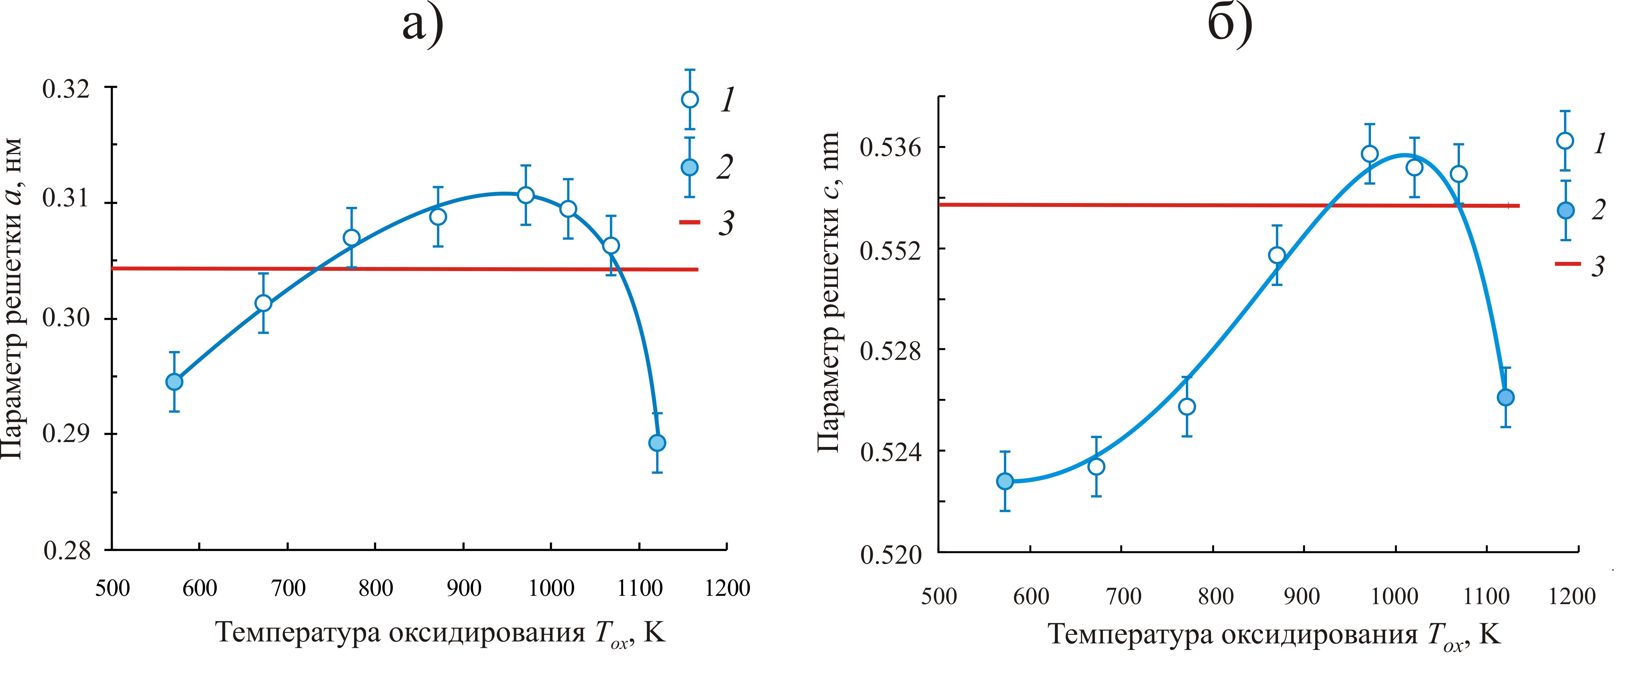
Рис. 1. Зависимости параметров a и c тетрагональной решетки нанокристаллических пленок PdO от температуры оксидирования T_{ox}: 1 − однофазные пленки PdO; 2 − гетерофазные пленки PdO + Pd; 3 − данные эталона ASTM [22,23]
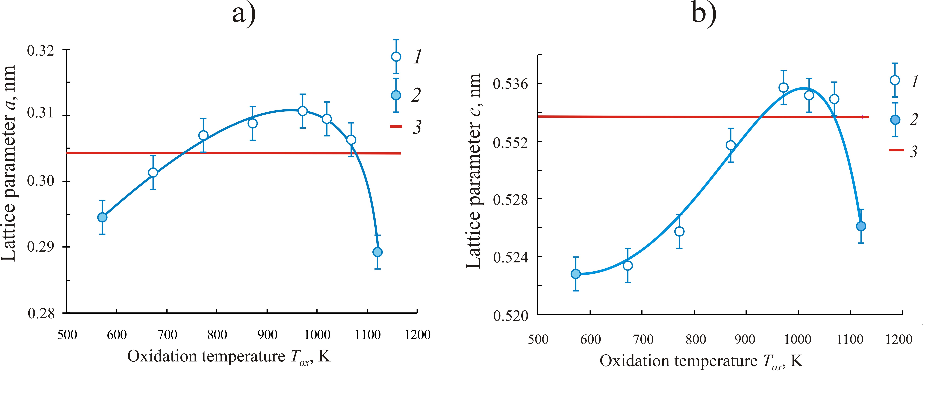
Fig. 1. Dependences of the parameters a and c of the tetragonal lattice of nanocrystalline PdO films on the oxidation temperature T_{ox}: 1 − single-phase PdO films; 2 − heterophase PdO + Pd films; 3 − data of the ASTM standard [22,23]

Пример оформления таблиц:
Таблица 1. Значения ионных радиусов палладия Pd²⁺ и кислорода O²⁻ [30 − 32]
Ион | Координационное число КЧ | Координационный многогранник | Значения ионных радиусов R_{ion}, нм
Pd²⁺ | 4 | Квадрат (прямоугольник) | 0.078 [30]; 0.086 [31]; 0.078 [32]
O²⁻ | 4 | Тетрагональный тетраэдр | 0.132 [30]; 0.140 [31]; 0.124* [31]; 0.132 [32]

*Значения ионного радиуса получены на основании квантово-механических расчетов.

Table 1. Values of the ionic radii of palladium Pd²⁺ and oxygen O^{2} [30  32]
Ion | Coordination number CN | Coordination polyhedron | Values of ionic radii R_{ion}, nm
Pd²⁺ | 4 | Square (rectangular) | 0.078 [30]; 0.086 [31]; 0.078 [32]
O²⁻ | 4 | Tetragonal tetrahedron | 0.132 [30]; 0.140 [31]; 0.124* [31]; 0.132 [32]

*The values of ionic radius were obtained on the basis of quantum mechanical calculations.

Глоссарий научных терминов
(формируется отдельным файлом)
Пример глоссария:
Параметры оксидных пленок, анодно образованных на сплавах Ag-Zn с различной вакансионной дефектностью поверхностного слоя
С. Н. Грушевская, А. В. Введенский, В. О. Зайцева

Parameters of oxide films anodically formed on Ag-Zn Alloys with different concentrations of vacancy defects in the surface layer
S. N. Grushevskaya, A. V. Vvedenskii, V. O. Zaitseva

Автор для переписки - Грушевская Светлана Николаевна, e-mail: sg@chem.vsu.ru, phone: +7(903) 857-32-08.

Анодное окисление | Anodic oxidation
Вольтамперометрия | Voltammetry
Диффузионно-лимитируемый | Diffusion-limited
Изопропиловый спирт | Isopropyl alcohol
Коррозионный потенциал | Open-circuit potential
Коттрелевские координаты | Cottrel coordinates
Кулонометрия | Coulometry
Обесцинкование | Dezincification
Оксидообразование | Oxide formation
Перенапряжение | Overpotential
Поляризация | Polarization
Потенциал свободной коррозии | Open-circuit potential
Потенциодинамический | Potentiodynamic
Потенциостат | Potentiostat
Реактивы классификации «х.ч.» | Chemically pure reagents
Рентгеновская дифрактометрия | X-ray diffractometry
Сканирующая электронная микроскопия | Scanning electron microscopy
Структурно-разупорядоченный | Structure-disordered
Токовый транзиент | Current transient
Эпоксидная смола | Epoxy resin

Сопроводительные документы
- Сопроводительное письмо, служащее официальным направлением от учреждения. Должно содержать следующую информацию: статья соответствует научной специальности ВАК (из перечисленных на сайте журнала), рукопись не находится на рассмотрении в другом издании; не была ранее опубликована; все авторы ее читали и одобрили; авторы несут ответственность за достоверность представленных в рукописи материалов (PDF файл).
- Заключение о возможности открытого опубликования (PDF файл).
- Экспертное заключение комиссии внутреннего экспортного контроля (PDF файл).
- Лицензионный договор https://journals.vsu.ru/kcmf/Licensingcontract, подписанный всеми авторами, пересылается почтой на адрес редакции: 394018 Воронеж, Университетская пл., 1, Воронежский государственный университет, химический факультет, к. 351, редакция журнала «Конденсированные среды и межфазные границы».
- Рукопись.
КОРРЕКТУРУРА

Текст, передаваемый в перевод, является окончательным и не подлежит каким-либо правкам после его перевода. Все вопросы автор обсуждает непосредственно с переводчиком. Корректура английского текста статьи осуществляется в вордовском файле с использованием функции исправлений:

https://support.office.com/ru-ru/article/%D0%98%D1%81%D0%BF%D1%80%D0%B0%D0%B2%D0%BB%D0%B5%D0%BD%D0%B8%D1%8F-%D0%B2-word-197ba630-0f5f-4a8e-9a77-3712475e806a

После набора статья направляется авторам на корректуру и должна быть выслана в редакцию не более чем в трехдневный срок. В авторской корректуре допускаются лишь исправления ошибок, допущенных при наборе, и незначительные изменения в тексте и таблицах. Исправления вносятся в pdf файл статьи, выбрав инструменты "выделение" и "комментарии и пометки".

